МАУ ДО ЦДТ «Гном» и МАУ ДО ДЦК

Информация о мероприятиях в период Всероссийской

антинаркотической акции

«Сообщи, где торгуют смертью!»

12 по 23 ноября 2018 года

В творческих объединения прошел конкурс детских рисунков и плакатов «Я выбираю жизнь» с показом видеороликов о вреде наркомании и здоровом образе жизни.

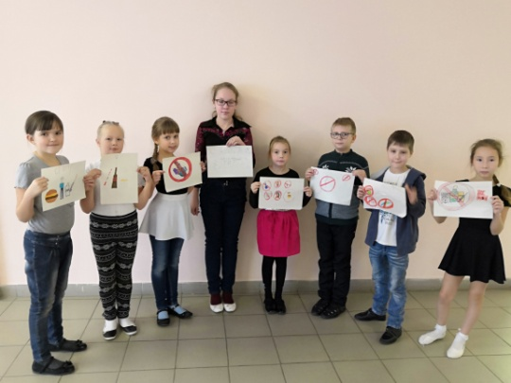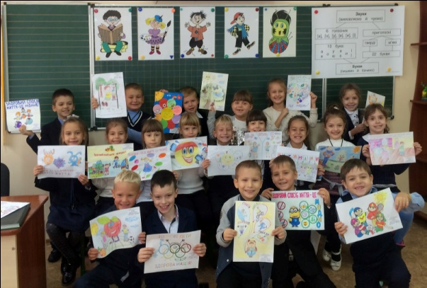

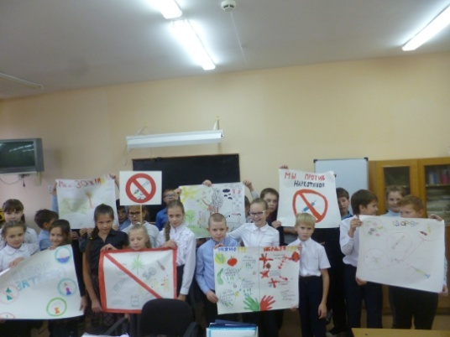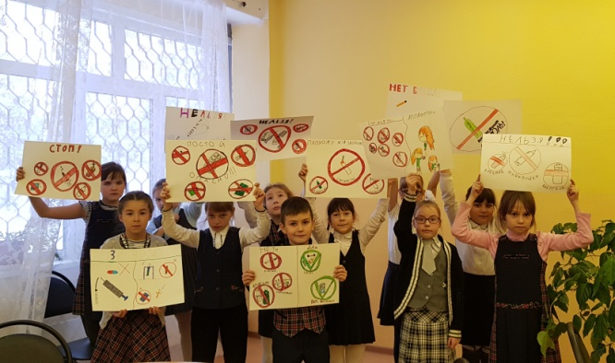

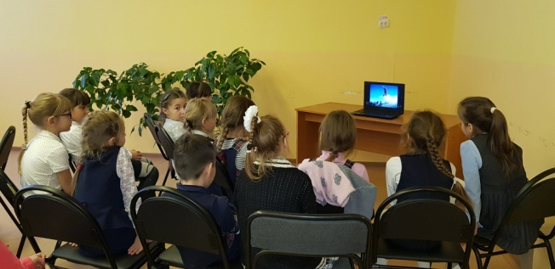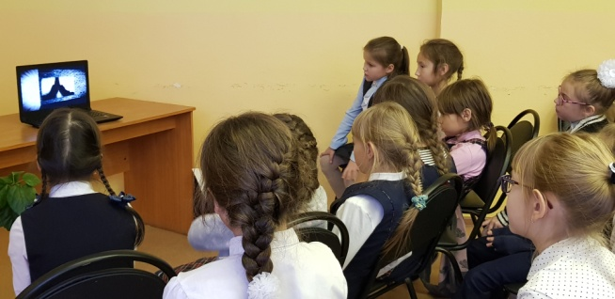

Также в период акции в творческих объединениях прошли тематические занятия «Азбука здоровья», в которые входили беседы о вреде курения и наркомании, разгадывания кроссворда, просмотр видеофильма «Вредные привычки» с последующим обсуждением, проведение дидактической игры «Слагаемые здоровья». Педагоги провели беседы «Я выбираю жизнь», "Здоровый образ жизни - есть жизнь", беседу о необходимости проведения акции «Сообщи, где торгуют смертью», с детьми провела лекции медицинский психолог ГБУЗ ПК КПБ № 10 Шварева А.А.

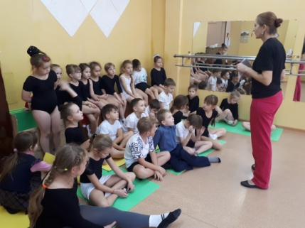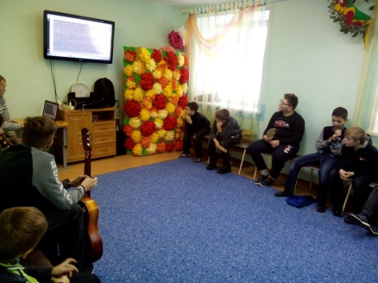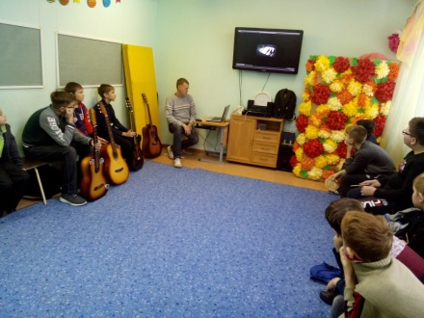

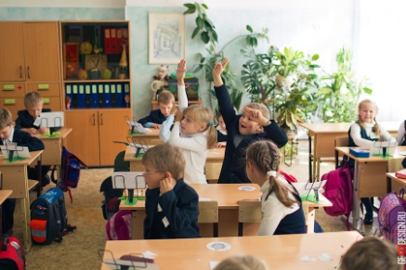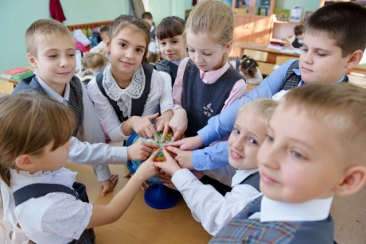 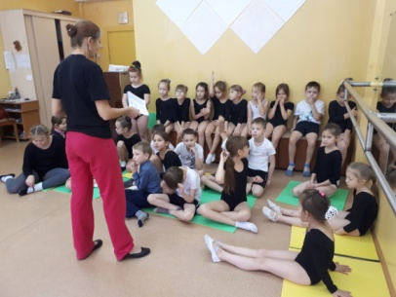

В рамках акции "Сообщи, где торгуют смертью" 19.11.18 в СОШ №14 обучающиеся ТО "Маска" ЦДТ "Гном" показали спектакль "Новая пьеса", в которой обсуждаются такие темы, как наркомания, алкоголизм, курение, взаимоотношение с родителями в семье. Перед показом спектакля с детьми провела беседу инспектор по делам несовершеннолетних Топорова Юлия Владимировна. В конце спектакля состоялся "Открытый микрофон", где зрители могли задавать вопросы артистам. И за самый интересный вопрос был вручен приз.

